Nieuwe inschrijvingen 2023 – 2024
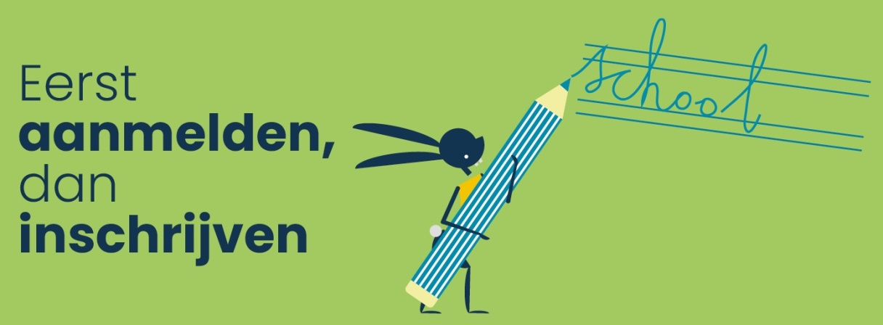
www.aanmelden.schoten.be
Wanneer uw kind reeds op onze school is ingeschreven hoeft u niets te doen. Het gaat enkel om NIEUWE inschrijvingen.
De kleuters van geboortejaar 2021 moeten nu ingeschreven worden.
Aanmelden met voorrang
- Vanaf 17 januari 2023 t.e.m. 30 januari 2023 kan je je kind aanmelden voor een kleuterschool of lagere school waar al een broer of zus is ingeschreven. Zij krijgen voorrang op andere kinderen.

- Vanaf 14 februari 2023 t.e.m. 11 maart 2023 kan je je kind inschrijven in de toegewezen school. Na deze datum vervalt uw inschrijving.

Aanmelden zonder voorrang
- Vanaf 28 februari 2023 t.e.m. 21 maart 2023 kan je je kind aanmelden voor een school waar geen broer of zus is ingeschreven.

- Vanaf 24 april 2023 t.e.m. 15 mei 2023 kan je je kind inschrijven in de toegewezen school. Na deze datum vervalt uw inschrijving.

Goed om te weten: er is geen tijdsdruk. De datum en het tijdstip waarop je je kind aanmeldt, heeft geen invloed op de verdeling van de vrije plaatsen. Je moet je kind wel ten laatste op dinsdag 21 maart 2023 hebben aangemeld.
Samengevat:
Stap 1: aanmelden
Stap 2: schriftelijke en digitale melding van toegewezen school
Stap 3: inschrijving na uitnodiging
Meer informatie op de website van de school www.sint-filippus.be of bij de directeur.
Onze nieuwsbrief krijgt een nieuw jasje … vergeet je niet te abonneren!
De nieuwsbrief ontvang je niet meer in pdf via Questi, alles wordt volledig geautomatiseerd. Denk er dus aan om je te abonneren op onze nieuwsbrief via de website van de school (startpagina (onderaan) https://www.sint-filippus.be/.) Op de website zal je ook steeds de laatste nieuwsbrief kunnen lezen.
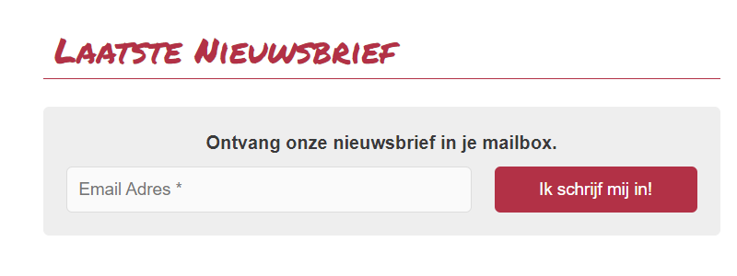

Tot slot wenst het Sint-Filippus leerkrachtenteam nog graag het volgende:

Verbinden met licht en liefde

In het doolhof van het leven
willen wij samen een licht zijn,
willen wij samen
de moed vinden
en moed geven,
de hoop koesteren.

We willen liefdevol zijn,
met open ogen,
oren en hart
de nood naar verbinding zien
en er naar handelen.

Samen tegen armoede.
Samen op weg
naar een hoopvolle toekomst.

Voor iedereen een hoopvol 2023!
Zalige Kerst en gelukkig Nieuwjaar!

Sint-Filippusleerkrachtenteam

